Приложение № 2 к постановлению администрации Улыбинского сельсовета от 15.08.2023 № 50

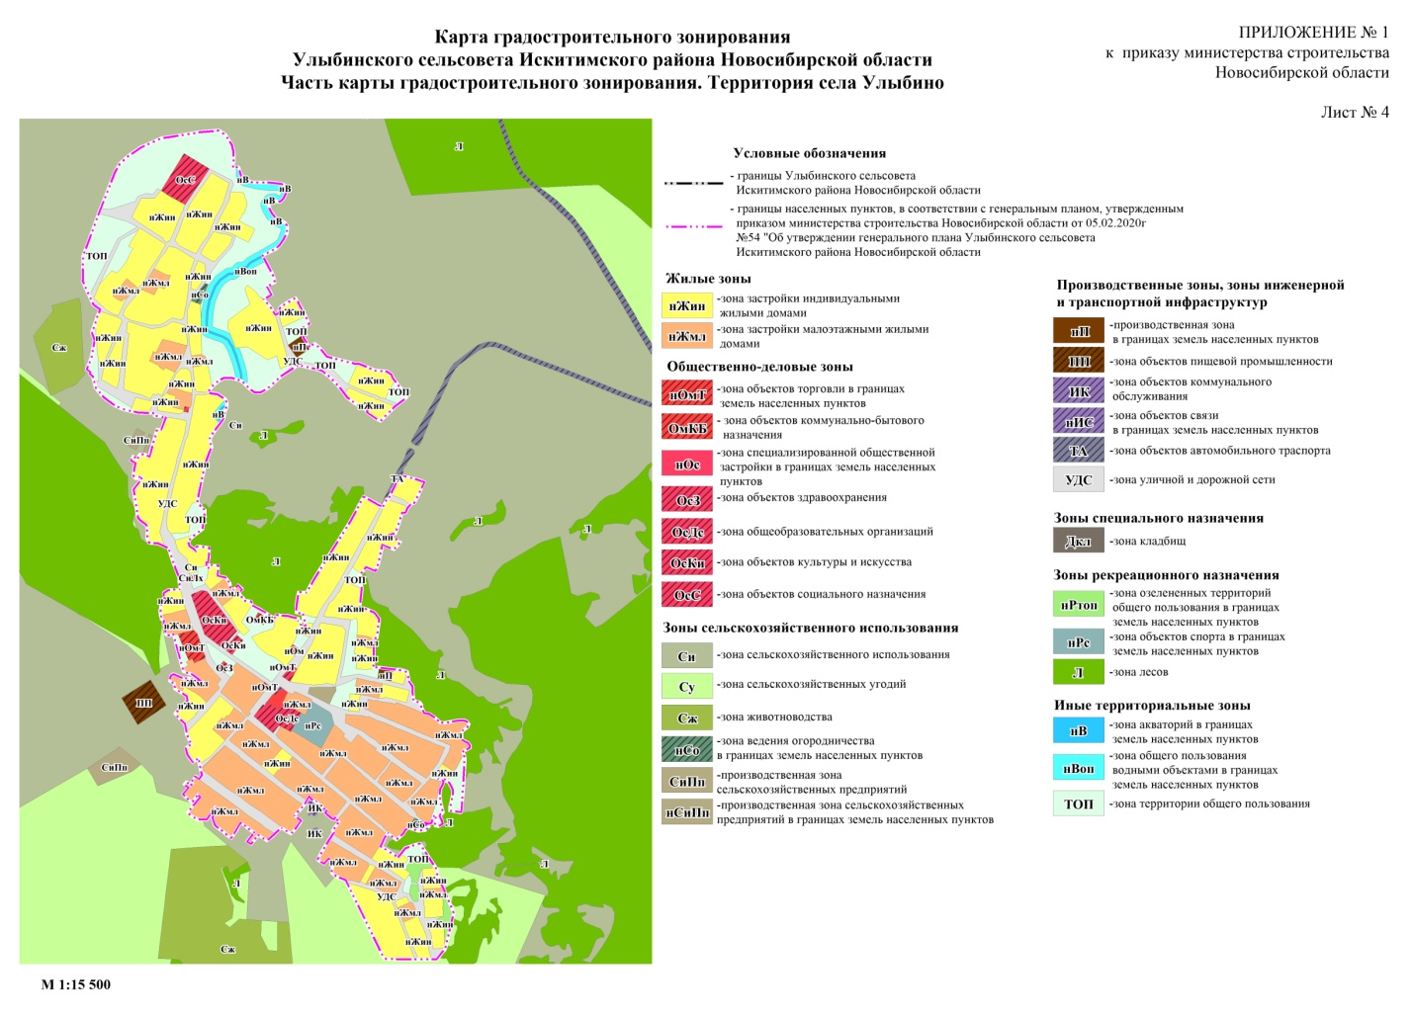Расположение нестационарных торговых объектов на территории Улыбинского сельсовета с.Улыбино



\*Места размещения нестационарных торговых объектов